**ΠΑΡΑΣΚΕΥΗ 24 ΙΟΥΛΙΟΥ 2015**

**ΩΡΑ 6:30 ΤΟ ΑΠΟΓΕΥΜΑ**

*Μετά από την επιτυχία της 1ης Ξενάγησης στην Ε.Ν.Γ. στις 11/7 θα πραγματοποιηθεί και*

**2η Ξενάγηση στην Ελληνική Νοηματική Γλώσσα στην Έκθεση TERRAPOLIS όπου 37 έλληνες και ξένοι καλλιτέχνες παρουσιάζουν γλυπτά, εγκαταστάσεις και φιλμ με στοιχεία από τη μυθολογία, το αρχαίο δράμα και το ζωικό βασίλειο.**

**ΓΑΛΛΙΚΗ ΣΧΟΛΗ ΑΘΗΝΩΝ, ΔΙΔΟΤΟΥ 6 (κάθετος ανάμεσα Ασκληπιού και Σίνα, κέντρο Αθήνας, Ακαδημίας). ΜΕΤΡΟ: Πανεπιστήμιο**

**Είσοδος ελεύθερη**

**Πολιτιστικός και Αναπτυξιακός Οργανισμός κοινής ωφέλειας ΝΕΟΝ**

**TERRAPOLIS**

Δείτε τον **[Οδηγό](http://neon.org.gr/images/uploads/press/PDFs/TERRAPOLIS_EXHIBITION_GUIDE.pdf" \t "_blank)** και τον **[Χάρτη](http://neon.org.gr/images/uploads/press/PDFs/terrapolis_map_a4.pdf" \t "_blank)** της έκθεσης.

**Διάρκεια Έκθεσης | 27 Μαΐου – 26 Ιουλίου 2015**

σε συνεργασία με τη Whitechapel Gallery. Επιμέλεια έκθεσης |  Iwona Blazwick, OBE, Διευθύντρια Whitechapel Gallery.

**Ωράριο Λειτουργίας**  
Δευτέρα Κλειστά  
Τρίτη - Σάββατο 10:00 – 21:00  
Κυριακή 12:00 – 18:00

*Η ξενάγηση συντονίζεται από τη Μονάδα Ακαδημαϊκής Στήριξης & Προσβασιμότητας Φοιτητών με Αναπηρία της Ανωτάτης Σχολής Καλών Τεχνών. E-mail Επικοινωνίας:* [*anasta@otenet.gr*](mailto:anasta@otenet.gr)

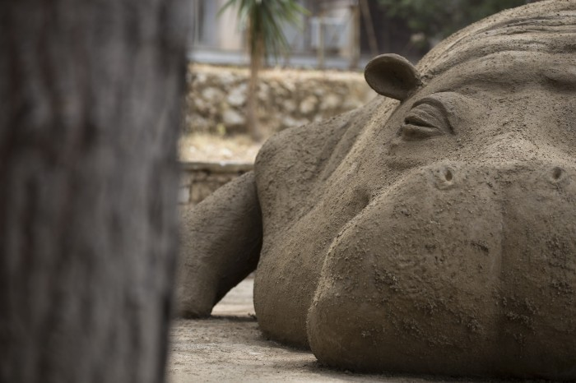

TERRAPOLIS | ΓΑΛΛΙΚΗ ΣΧΟΛΗ ΑΘΗΝΩΝ

**Ο NEON, σε συνεργασία με τη Whitechapel Gallery, ανοίγει για πρώτη φορά τον κήπο της Γαλλικής Σχολής Αθηνών στον διάλογο της σύγχρονης τέχνης με το ευρύ κοινό.**

**Στις 27 Μαΐου ανοίγουν οι πόρτες της έκθεσης σύγχρονης τέχνης Terrapolis που παρουσιάζουν ο Οργανισμός Πολιτισμού και Ανάπτυξης ΝΕΟΝ και η Whitechapel Gallery του Λονδίνου, στη Γαλλική Σχολή Αθηνών.**

Για δεύτερη χρονιά μετά τη Γεννάδειο Βιβλιοθήκη πέρυσι (Μάιος – Ιούνιος 2014), ο ΝΕΟΝ και η Whitechapel Gallery ενεργοποιούν έναν ιστορικό χώρο στο κέντρο της Αθήνας, τον κήπο της Γαλλικής Σχολής, για να παρουσιάσουν έργα σύγχρονων καλλιτεχνών σε άμεσο διάλογο με τη δημόσια σφαίρα και το ευρύ κοινό. Η Γαλλική Σχολή έχει μακρά ιστορία στη δημόσια ζωή της Αθήνας, από το 1846, αλλά είναι η πρώτη φορά που ο κήπος της ανοίγει με ελεύθερη πρόσβαση στους κατοίκους και τους επισκέπτες της πόλης, μέσω της σύγχρονης τέχνης.

Η έκθεση Terrapolis εντάσσεται στη στρατηγική του ΝΕΟΝ να χρησιμοποιήσει τη σύγχρονη τέχνη ως εργαλείο ώστε να ευαισθητοποιήσει και να ενεργοποιήσει τους πολίτες να επισκεφθούν και να ξαναζωντανέψουν ιστορικούς δημόσιους και ιδιωτικούς κήπους και ανοιχτούς χώρους στην πόλη.

Η έκθεση Terrapolis, σε επιμέλεια της Διευθύντριας της Whitechapel Gallery Iwona Blazwick, OBE, και του Οργανισμού ΝΕΟΝ, παρουσιάζει έργα 37 σύγχρονων καλλιτεχνών από 18 χώρες, με αντικείμενο μια «βιοηθική» του 21ου αιώνα που συνδέει το ανθρώπινο με το ζωώδες, θέτοντας ερωτήματα για τη σχέση της τέχνης με διεργασίες της φύσης, την απήχηση μυθικών αφηγήσεων στη σύγχρονη κοινωνία, τη σχέση του ανθρώπου με τα ζώα. Αυτό απηχεί και ο όρος Terrapolis –που εισήγαγε η Donna Haraway ειδική σε θέματα φιλοσοφίας των επιστημών- και προέρχεται από τη λατινική λέξη «terra» που σημαίνει γη, και την ελληνική λέξη «πόλις».

Απηχώντας τους Σάτυρους, τις Σφίγγες, τους Κένταυρους της αρχαιοελληνικής γλυπτικής, 37 έλληνες και ξένοι καλλιτέχνες παρουσιάζουν γλυπτά, εγκαταστάσεις και φιλμ με στοιχεία από τη μυθολογία, το αρχαίο δράμα και το ζωικό βασίλειο.

**Στην έκθεση συμμετέχουν έργα των:** Caroline Achaintre, Allora & Calzadilla, Francis Alÿs, Αθανάσιος Αργιανάς, Joseph Beuys, Huma Bhabha, Reg Butler, Lynn Chadwick, Marcus Coates, William Cobbing, Enrico David, Charlotte Dumas, Angus Fairhurst, Studio Ghibli, Tue Greenfort, Asta Gröting, Henrik Håkansson, Anthea Hamilton & Nicholas Byrne, Joan Jonas, Ελένη Καμμά, Markus Karstieß, Διονύσης Καβαλλιεράτος, Yayoi Kusama, Oliver Laric, Richard Long, Sarah Lucas, Ruth Maclennan, Chris Marker, Marlie Mul, Katja Novitskova, Anatoly Osmolovsky, Αλίκη Παλάσκα, Norbert Prangenberg, Ugo Rondinone, Κώστας Σαχπάζης και Peter Wächtler.

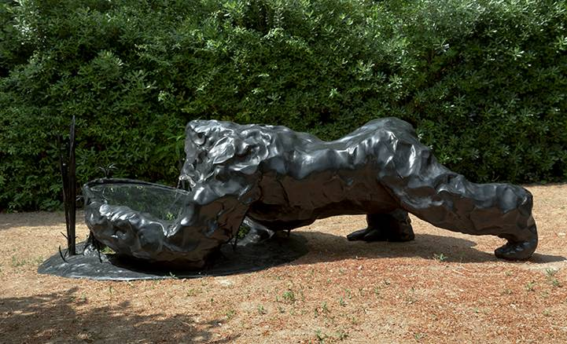

Angus Fairhurst, The Birth of Consistency, 2004.   
©NikosMarkou